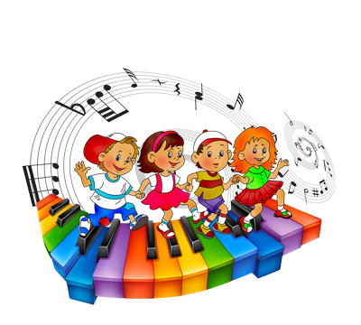

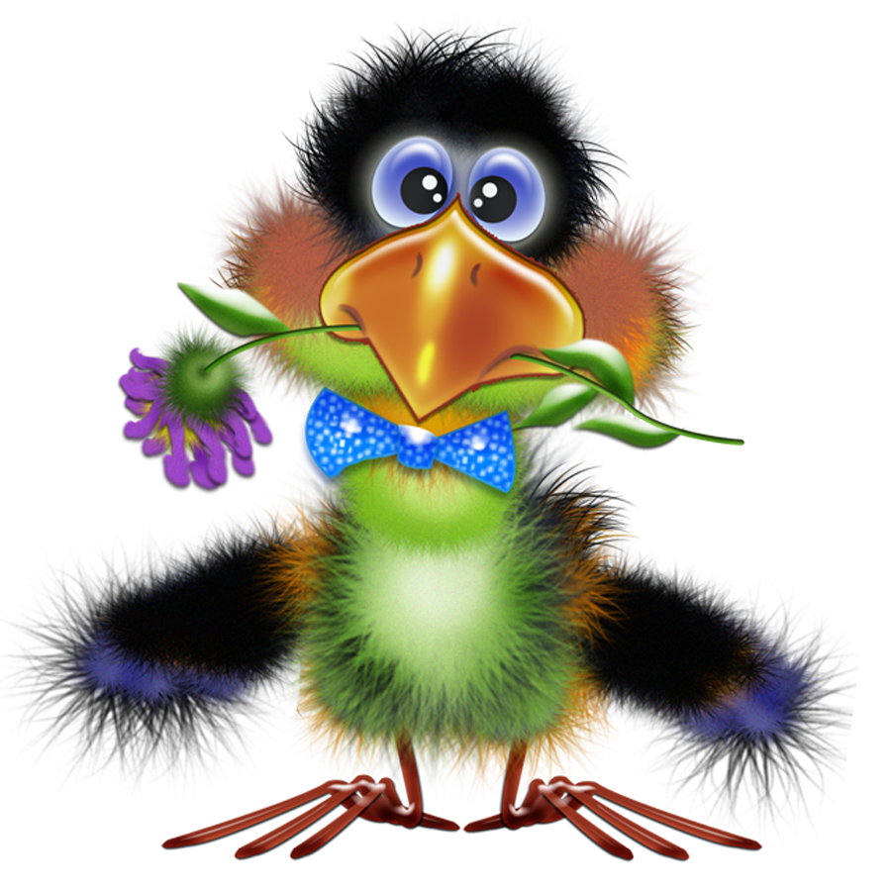

МДОУ «Детский сад №174» «Аленький цветочек»
Г. Ярославль

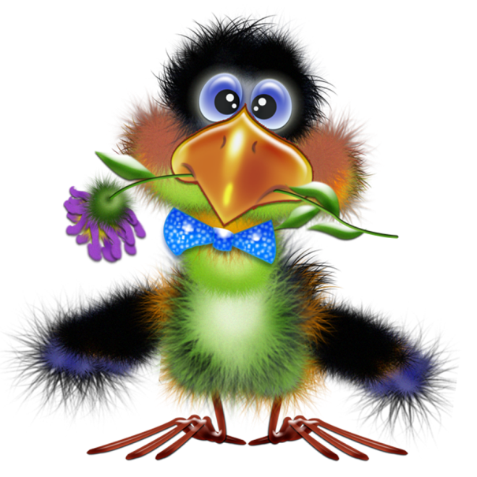

Мы рады познакомить Вас с галчонком по имени Карчик! Пока он еще маленький, но очень любопытный, и хочет многому научиться. Именно поэтому он поселился в нашем детском саду и внимательно наблюдает за жизнью детей и взрослых, собирая информацию. Мы надеемся, он станет вам настоящим другом.
Характер содержания газеты «Галчонок Карчик» - познавательно – развлекательный. Периодичность издания - 1 раз в месяц.
Издание ориентировано как на детей, так и на их родителей.
Название каждой рубрики начинается со слога КАР, так как вся информация опубликована со слов Карчика.
КАРусель событий – рубрика рассказывающая о новостях в жизни нашего детского сада.
КАРамелька – рубрика, в которой размещается информация о поздравлениях или других «вкусных» событиях.
КАРапуз, будь здоров!!! - рубрика, направленная на повышение психолого – медицинских знаний родителей.
КАРмашек идей – в этой рубрике можно найти интересные идеи по изготовлению поделок, рисунков с детьми.
КАРандашик специалиста – в этой рубрике делятся опытом, и дают ценные советы специалисты нашего детского сада.
КАРтотека игр – в этой рубрике можно найти игры и задания, которые помогут не только выработать правильное произношение звуков, но и закрепить их.
КАРаван традиций – непостоянная рубрика, посвященная традиционным мероприятиям нашего детского сада.
ГЛАВНЫЕ РЕДАКТОРЫ ГАЗЕТЫ: заведующий МДОУ Иванова Элла Германовна, воспитатели Скворцова Оксана Анатольевна и Беляева Ольга Владимировна.
Над выпуском работали: Скворцова О. А., Каликина К. С., Беляева О. В.

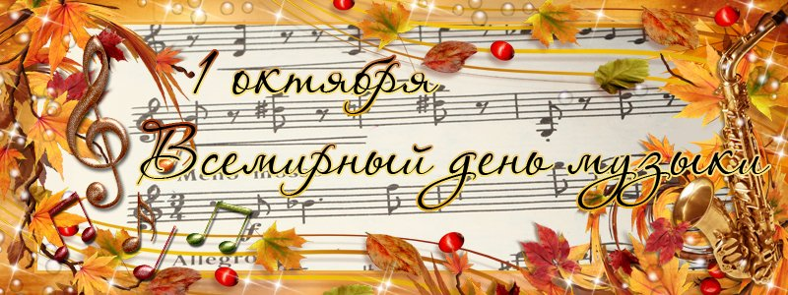

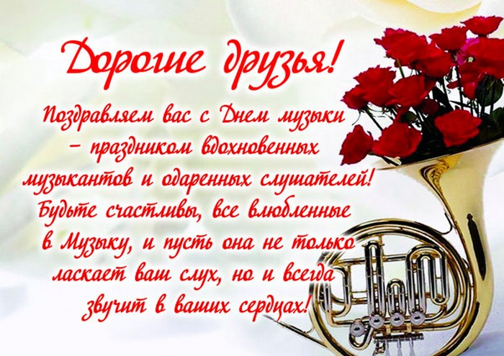
Одно из самых прекрасных искусств на нашей планете – это музыка. Прожить свою жизнь совершенно без мелодий невозможно. В праздники и будни, в печали и радости, в одиночестве и обществе – везде нас сопровождает музыка. С самого детства человек приобщается к музыкальному миру. Музыка влияет на наши чувства: печальная вызывает грусть, а веселая может поднять нам настроение. Она способна успокоить или взбодрить, а иногда и даже исцелить человека. Музыка многогранна, у нее множество различных жанров, имеющих и свои ряды поклонников и приверженцев. У каждого народа свои неповторимые музыка и песни, самобытные исполнители и музыканты. Но, есть праздник, объединяющий всех музыкальных людей на Земле – Международный день музыки. Он отмечается 1 октября ежегодно, начиная с 1975 года. Этот замечательный день должен напоминать нам об уважении музыкальной культуре других народов и способствовать распространению музыкального искусства в мире. На сегодняшний день праздник музыки отмечается во многих государствах и странах. К этому дню обычно приурочены большие концерты, в которых выступают лучшие музыканты и артисты, исполняются произведения из сокровищницы музыкальной культуры всего мира. Музыкальные театры и симфонические оркестры подготавливают к празднику свои премьеры. Международный день музыки для россиян – событие, важное не только для профессиональных певцов, композиторов, музыкантов, так и для всех любителей музыкального искусства.

Материал подготовила воспитатель Беляева О. В.
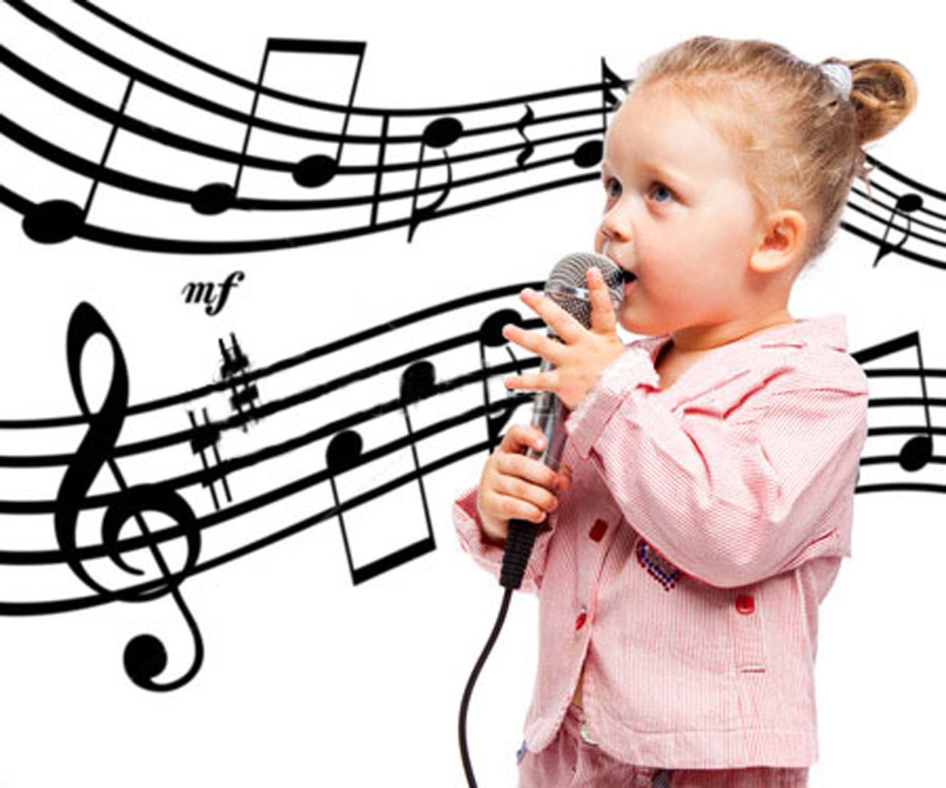

« Музыкальное воспитание
ребенка в семье»

Дети очень эмоциональны.
Они испытывают большую потребность в художественных впечатлениях и в активном проявлении своих чувств: с удовольствием поют, танцуют, рисуют, любят слушать музыку, сказки, рассказы. Интерес к музыке и музыкальные способности проявляются у детей по-разному. Многие из них охотно слушают музыку и поют, другие к музыке как бы равнодушны. Иногда родители считают, что такие дети от природы не музыкальны, у их «нет слуха» и развивать его бесполезно. Такая точка неверна. У каждого ребенка можно пробудить интерес и любовь к музыке, развить музыкальный слух и голос. Приобщать ребенка к музыке в домашних условиях можно и нужно с раннего возраста. Причем самыми различными способами: петь ему песни, приучать слушать радио или аудиосказки, смотреть видеофильмы. Если есть возможность водить на концерты.
Хорошо иметь дома в аудизаписи: Детские альбомы Чайковского, Хачатуряна, Шумана, Прокофьева, Шостаковича, Свиридова.
Отдельные песни песенки, музыкальные сказки ( «Приключения Незнайки» Н Носов) музыка Френкеля и Шахова, « Курочка Ряба», музыка Ройтерштейна), детские оперы «Муха-цокотуха» и другие. Давайте детям слушать отрывки из балетов П. Чайковского « Щелкунчик» и «Лебединое озеро» , из оперы Н. Римского- Корсакова « Сказка о царе Салтане» и так далее. Старайтесь, что бы дети не просто радовались музыке, но учились переживать заложенные в ней чувства. Спрашивайте, какая это музыка: веселая или грустная, спокойная или взволнованная. Про кого такая музыка может рассказывать? Что под нее хочется делать? Иногда, не называя пьесу, спросите: как бы ребенок ее назвал? Такие вопросы пробуждают интерес детей к слушанию, и развивает их творческое воображение. Развитию умению эмоционально переживать музыку помогает и чтение сказок, рассказов, поскольку выраженный словесно сюжет и переживания героев детям более понятно. Хорошо загадывать загадки: спойте песню без слов, одну только мелодию и спросите, что это за песня. Дети очень радуются, когда отгадывают правильно. Дети очень любят повторно слушать полюбившуюся им музыку, поэтому старайтесь предоставлять им такую возможность. Очень важно, что бы ребенок не только музыку, но и сам пел песни, инсценировал их, двигался под музыку, играл на детских инструментах. Развивать в детях их естественную склонность к пению надо с колыбельных песен, когда ребенку еще несколько месяцев, укладывая их спать. Запомнив их, он будет петь их своим куклам, баюкая их
Пойте песни разного характера, этим вы приучите ребенка откликаться на разные настроения в музыке. Петь старайтесь как можно эмоциональнее и выразительнее, чтобы заразить настроением песни ребенка, вызвать у него ответную реакцию. Спойте песню несколько раз, чтобы ребенок запомнил слова и мелодию, и начал подпевать вам. Взрослые всегда должны поощрять музыкальные выступления детей. Предлагайте детям петь песни, которые они выучили в детском саду. Учите их импровизировать мелодии на простой и короткий текст, о том, что ребенок видит вокруг себя. Большое удовольствие доставляет детям пляска под пение. Чаще включайте музыку, учите прислушиваться к ней, делать движения ее характера, выделять сильную долю. Перед тем как начать танцевать, предложите похлопать «шаги» под музыку, это помогает осознанно согласовывать свои движения с музыкой. Успехи окрыляют детям, приводят в радостное возбуждение. Так постепенно дети будут приобщаться к музыке. Самое главное - надо создать в доме атмосферу благожелательного отношения к ребенку, всячески поощрять его попытки проявить себя в музыке. Это приносит детям радость и делает их добрее. У детей, которые часто соприкасаются с музыкой, более богатый мир чувств, они более отзывчивы на переживания других людей, быстрее и полнее воспринимают все новое, и, как правило, хорошо учатся в школе.
Консультацию подготовила воспитатель Каликина К. С., основываясь на материал Жиряковой Е. Д.
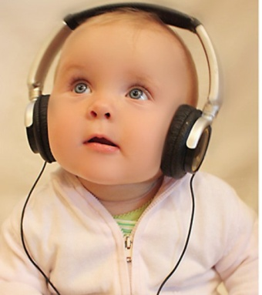

Музыка для здоровья детей

О том, что звуки музыки помогают излечению, люди знали давно. Ещё Пифагор, Аристотель и Платон утверждали, что музыка восстанавливает нарушенную болезнями гармонию в человеческом теле. Уже в те времена музыкой лечили от нервных расстройств, заболеваний сердечно - сосудистой системы и многих других. Искусство и медицина веками шли рядом . В древней Греции студенты, обучавшиеся врачебному делу, в обязательном порядке занимались и музыкой.

Известно, что музыкотерапия – это самый безопасный и экономичный способ, помогающий избавиться от многих заболеваний, который, к тому же не имеет противопоказаний. Самым великим целителем среди всех композиторов признан Вольфганг Амадей Моцарт. При повышенной возбудимости у детей, склонности к истерикам и капризам, музыка Моцарта оказывает благоприятное воздействие. Если проводить сеансы звукотерапии ежедневно по 20 – 30 минут, то уже через 7 – 10 дней дети начинают вести себя более взвешенно и адекватно. При регулярном прослушивании музыки Моцарта они быстрее развиваются интеллектуально. Произведения Моцарта несут в себе очень мощный энергетический заряд, заряжают мозг, пробуждают смекалку. Его музыкальные произведения обладают колоссальной силой воздействия не только на человека. От музыки Моцарта даже цветы расцветают быстрее. Приятная музыка благотворно действует не только на нервную систему, но и систему кровообращения, на работу органов дыхания и даже пищеварения. Любимая мелодия способна вызывать увеличение в крови количества лимфоцитов, отчего организму становится легче бороться с болезнями. И в целом, в тот момент, когда звучит любимая композиция, нервная система приходит в тонус, улучшается обмен веществ, стимулируется дыхание и кровообращение. Именно поэтому с помощью музыки можно навсегда забыть о плохом настроении, бессонницы, чувстве неуверенности и тревоги, улучшить память и внимании и даже развить всевозможные творческие способности. У детей, серьезно занимающихся музыкой, отмечается развитие математических способностей. Игра на музыкальных инструментах способствует развитию мелкой моторики рук. Научные данные подтверждают зависимость хорошей речи, интеллекта, творческого мышления и памяти от развития ловкости пальцев. В процессе музыкального творчества ребёнок познаёт самого себя, свои способности и возможности, и у него формируются навыки чувственного контакта с окружающим миром. И именно это делает ребёнка более здоровым и счастливым. Безусловно, очень важно прививать детям интерес и любовь к музыке, как важной составляющей здорового образа жизни. Материал подготовила воспитатель МДОУ Беляева О.В.

Педагоги нашего детского сада очень хотели порадовать малышей и подготовили им спектакль «Как ежик зайчишку спас».
Малыши были в восторге!
Итак, мы попали в осенний лес. В преддверии зимы у лесных зверей много хлопот. Вот и маленький зайчишка так был увлечен подготовкой к холодам, что не заметил хитрые уловки лисенка. Страшно себе представить, чтобы могло произойти, если бы не подсказки мудрого ежика.
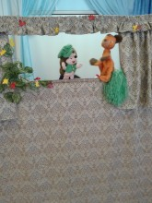
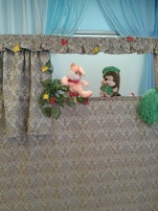

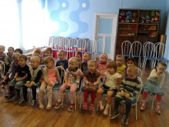

Материал подготовила воспитатель Скворцова О.А.
Дорогие наши читатели! Напоминаем вам, что на сайте детского сада можно найти много полезной информации. Странички наших педагогов и специалистов регулярно обновляются, посетив их, вы сможете ознакомиться с актуальной информацией.
Адрес сайта: http://www.yar-edudep.ru

Шумовые музыкальные инструменты своими руками сделать не сложно. Музыкальные игрушки очень интересны и полезны детям, они помогут развитию слуха, внимания, моторики пальцев. В современной жизни возможностей для звукотворчеста неизмеримо больше. Они ограничены лишь фантазией и желанием изобретать.

Для изготовления самодельных инструментов подойдёт всё, что угодно:
• Бумага (целлофан, пергамент, газета, гофра и пр.);
• Деревянные кубики, палочки разной толщины, брусочки;
• Коробочки из разных материалов (картонные, пластмассовые, металлические, баночки от йогурта, от шоколадных яиц);
• Леска, нитки простые и шерстяные;
• Проволока;
• Ткань;
• Природные материалы: желуди, каштаны, шишки, орехи, скорлупки от них, крупа, камешки, ракушки;
• Кусочки пластика,
Сегодня мы делаем «Шумелки»
В качестве «шумелок» можно использовать любые емкости: коробочки, баночки. Емкость заполняется на одну треть крупами или другими материалами, которые могут издавать шум при ударе о стенки емкости. Не забывайте привлекать ребенка к процессу изготовления музыкальных инструментов.
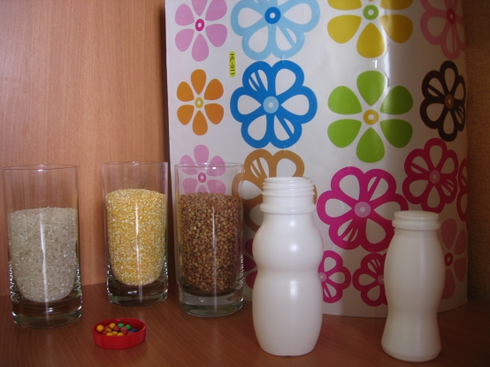
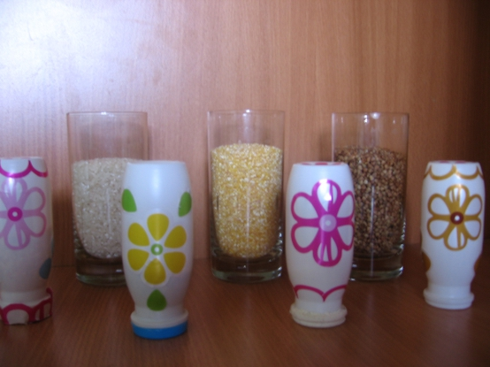
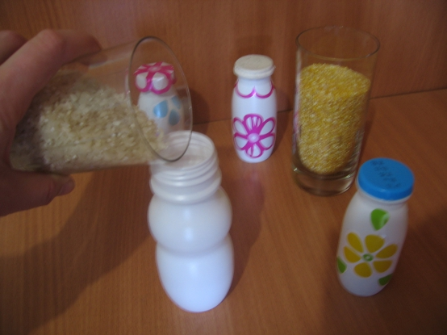

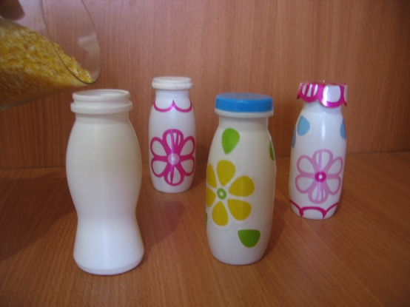
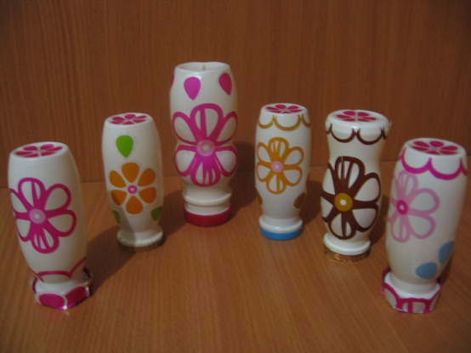

Материал подготовила воспитатель высшей квалификационной категории Скворцова О. А., опираясь на информацию с сайта: http://www.maam.ru/

Чтобы у вашего малыша никогда не было проблем с произношением звуков, мы предлагаем вам разучить с ним следующий комплекс артикуляционной гимнастики, и регулярно его повторять.

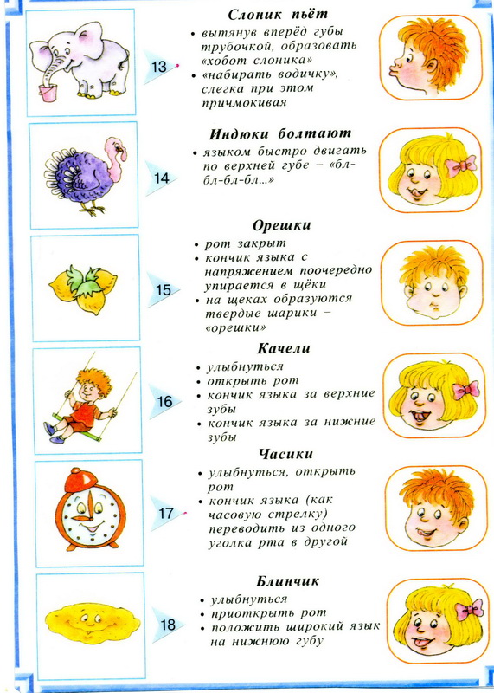
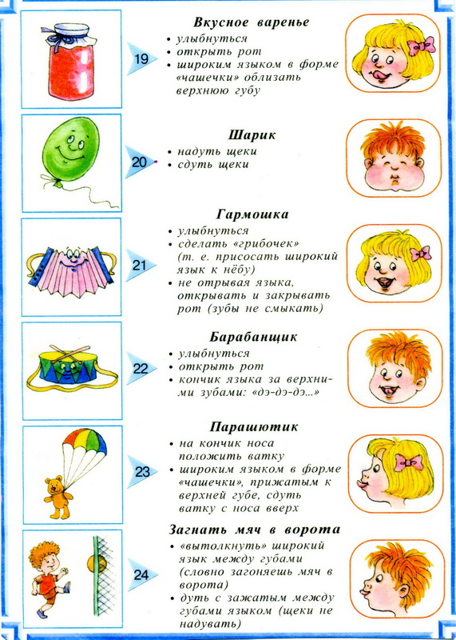

Материал подготовила воспитатель Скворцова О.А.

Уважаемые читатели!
С интересом ждем Ваших вопросов, о чем бы Вы хотели прочесть на страницах нашей газеты? Отзывы и предложения можно оставлять в Ларчике Карчика в холле у главного входа!

ФИО, № группы ____________________________________________________________________________________

